1. СОЗДАТЬ ОТДЕЛЬНОЕ ОКНО МЕНЕДЖМЕНТА С КНОПКАМИ
   1. INCOME INVOICES
      1. Income refuels
      2. Income a/p service
      3. Income permissions
      4. Mistake invoices // ???
      5. Credit invoice (СЧЕТ С ОТРИЦАТЕЛЬНЫМ ЗНАКОМ, КОТОРЫЙ ПРИВЯЗЫВАЕТСЯ К ДРУГОМУ ВСЕМУ СЧЕТУ ИЛИ СТРОКЕ ИЗ СЧЕТА, МОЖНО ВЫБИРАТЬ ПРИВЯЗКУ РУКАМИ) Ниже детальное описание статусов (стр.4 )
      6. Registry of income invoices
   2. OUTCOME INVOICES
      1. outcome refuels
      2. outcome a/p service
      3. outcome permissions
      4. Credit Invoice
      5. Registry of outcome invoices
   3. BANK ACTIVITY

1.3.1.

1.3.2.

* 1. ACCOUNT STATEMENTS

1.4.1.

1.4.2.

* 1. FINANCIAL REPORT

1.5.1.

1.5.2.

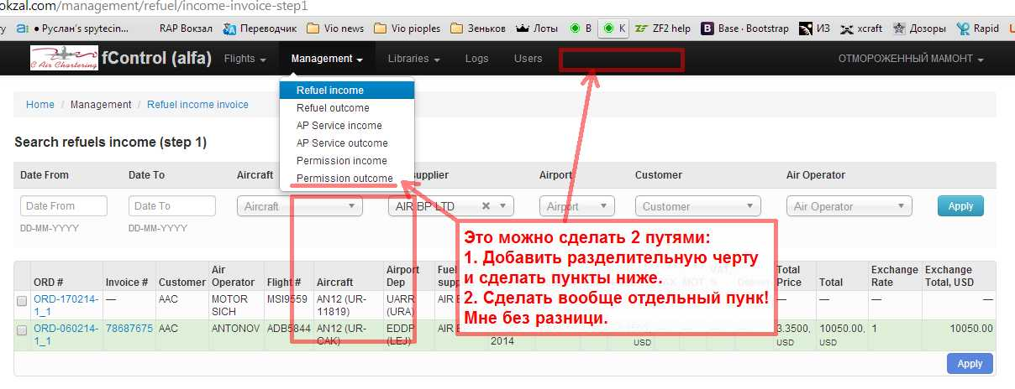

Во всех входящих и исходящих инвойсах на этапе создания инвойса необходимо добавить текстовое поле «Комментарий» (сколько допустимых символов)?

**1.1.6. Registry of income invoices**

**При нажатии этой ссылки переходим на страницу регистра всех входящих счетов**

**Предполагаю следующее отображение и функционал.**

**Сверху форма поиска по счетам, сортировка и т.д.**

|  |  |  |  |  |  |
| --- | --- | --- | --- | --- | --- |
| **DATE FROM** | **DATE TO** | **AGENT** | **CURRENCY** | **Status** | **APPLY** |
| **Дата выставления инвойса** | **Дата выставления инвойса** | **Который выставил счет** | **Валюта** | **Дать возможность выбирать статус инвойса** | **Кнопка ввода** |

**Первоначальное отображение всех счетов за крайние 30 календарных дней, далее в соответствии с сортировкой выше**

**Дальше отображение списка счетов**

**Делаем прямую (от А до Я, от 0 до 9) сортировку имени агента, валюте, дате.  
Причем нам необходимо сделать хитрую выборку из базы данных по следующему алгоритму. Выбираем все счета за 30 дней, далее ищем агентов этих счетов и только затем выводим на экран.**

**То что красным в таблице, это для информации. Отображать в программе не нужно.**

|  |  |  |  |  |  |  |  |  |  |  |  |  |  |
| --- | --- | --- | --- | --- | --- | --- | --- | --- | --- | --- | --- | --- | --- |
| **AGENT NAME (ИМЯ АГЕНТА, КОТОРЫЙ ВЫСТАВИЛ СЧЕТ, СОРТИРОВКА ПО ИМЕНИ, ПО АЛФАВИТУ)** | | | | | | | | | | | | | |
| **Invoice#** | **Date** | **SubTotal** | **Total price** | **Flight№** | **Aircraft** | **Service/ (дописать если это не ап сервис)** | **Airport/ country** | **Customer** | **Price per unit** | **Unit qty** | **Comment** | **Status** | **Edit** |
| **Номер вх счета** | **Дата выставления счета** | **Общая сумма по счету** | **Цена за каждый пункт счета** | **Номер рейса из счета** | **Самолет из счета** | **Тип сервиса из счета** | **Аэропорт для а.п сервиса, страна для разрешений** | **Заказчик из ОРД** | **Цена за единицу, введенная в инвойсе** | **Количество выбранных единиц** | **Текстовое поле комментария** | **Кнопка статуса Обэтом описание дальше** |  |
| **Invoice#** | **Date** | **SubTotal** | **Total price** | **Flight№** | **Aircraft** | **Service** | **Airport/ country** | **Customer** | **Price per unit** | **Unit qty** | **Comment** | **Status** | **Edit** |
| **AEG** | | | | | | | | | | | | | |
| **11\332-45544** | **15.02.2014** | **11,250.00 EUR** | **1,100.00EUR** | **MSI6543** | **AN-12 (UR-CGW)** | **Handling** | **EDDP/LEJ** | **AAC** | **1,100.00 EUR** | **1.0** | **Сим-салабим** | **Status** | **O** |
| **10,000.00EUR** | **CVK1123** | **An-74 (UR-CVK)** | **Fuel** | **UKKK/IEV** | **Swift Solution** | **1,200.00 EUR** | **8.333** | **Абра-кадабра** | **Status** | **O** |
| **150.00 EUR** | **MSI6543** | **AN-12 (UR-CGW)** | **Lnd Permission** | **Germany** | **AAC** | **75.00 EUR** | **2.0** | **Ахалай-махалай** | **Status** | **O** |
| **12233/444** | **16.02.2014** | **10,000.00USD** | **10,000.00USD** | **NCR1223** | **B747 (N519R)** | **FUEL** | **EDDP/LEJ** | **NATIONAL AIRLINES** | **1250.00USD** | **8.0** | **МАМБА** | **Status** | **O** |
| **...** | **...** | **...** | **....** | **...** | **...** | **...** | **...** | **...** | **...** | **...** | **...** | **...** | **...** |
| **AIR BP** | | | | | | | | | | | | | |
| **123333** | **17.02.2014** | **15,000.00 USD** | **8,000.00 USD** | **MSI6547** | **AN-74 (UR-74026)** | **Fuel** | **UBBI/** | **Motor Sich** | **1,000.00 usd** | **8.0** | **Osvbdgb gspiiv** | **Status** | **O** |
| **7,000.00** | **MSI6547** | **AN-74 (UR-74026)** | **Fuel** | **UARR/URA** | **Motor Sich** | **1,000.00** | **7.0** | **Sdbrbgfnd gaava** | **Status** | **O** |
| **...** | **...** | **...** | **...** | **...** | **...** | **...** | **...** | **...** | **...** | **...** | **...** | **...** | **...** |

Вообще это можно было сделать проще, как и задумывалось изначально, в менеджменте, где сейчас форма поиска входящих-исходящих инвойсов по умолчанию показывать не пустое пространство, а все счета за 30 дней.

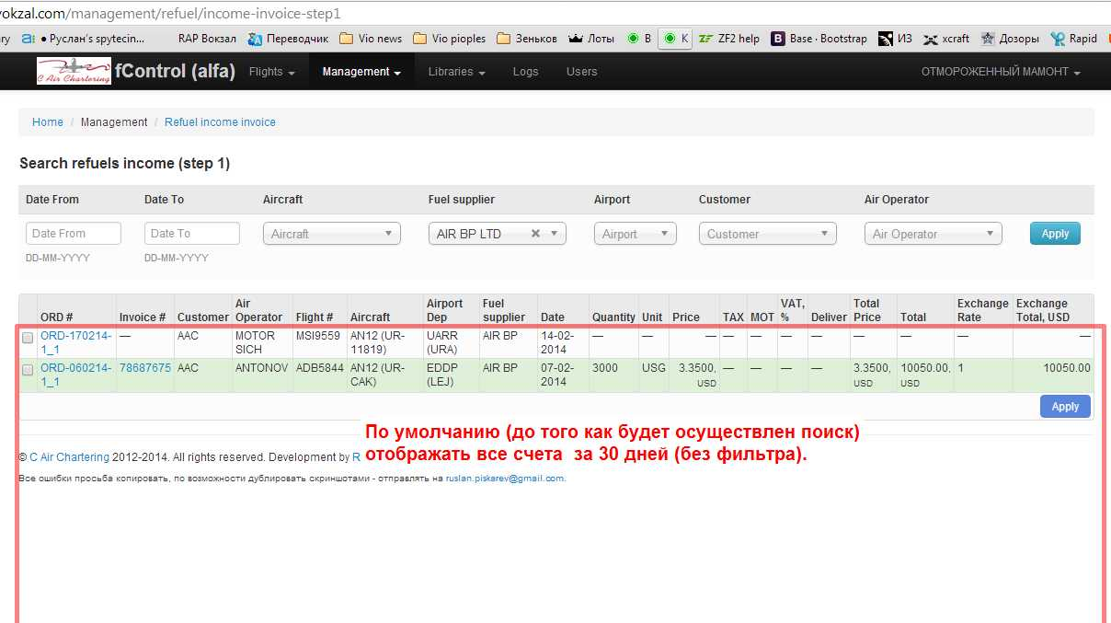

**\*\*\***

**Теперь о загадочной кнопке «Status*»**

Необходимо создать кнопку «Status*», которая может принимать 4 состояния.

Где эта кнопка расположена? Что выводится на странице по нажатию на нее? Расписать бы.



1. Income invoice – цвет строки белый – обычный введенный счет, привязанный к ОРД
2. Outcome invoice sent – цвет строки зеленый – статус присваивается автоматически после создания OUTCOME INVOICE (ВЫДЕЛЯЕТСЯ ЗЕЛЕНЫМ В ОБЕИХ типах инфойсов, Income & Outcome Invoices)
3. Mistake invoice – цвет строки красный - *** Нужно создать модуль позволяющий вводить счета но без привязки к ОРД, для того чтоб сохранять Ошибочные Входящие Счета и отображать их в Реестре счетов выделив красным цветом (заливка строки) Mistake invoice – отдельная кнопка для внесения счетов, а так же статус неправильного инвойса.

**Этот статус можно выбирать и присваивать отдльным строкам нажатием кнопки статус.**

Это новый функционал, на прямую не связанный с таблицами, о которых идет речь выше. Надо бы расписать. Как выглядит форма добавления такого инвойса? Или это три разные формы для всех типов входящих счетов? В данный момент возможно создавать только те счета, которые имеют привязку к ОРД, такое было условие, именно под эти условия была написана программа и спроектирована база данных.

1. Credit Invoice – цвет строки синий – присваивается автоматически – прикрепляется к строке счета **или** всему счету с суммой. Счет вносится с отрицательным знаком, если сумма равняется 0 – счет привязывается к ОРД но с отрицательным знаком в сумме (-4,113.00 + 4,113.00 = 0).

Цветом выделяется Credit Invoice, а так же тот Income invoice к которому относился кредитный.

Mistake credit invoice – цвет строки красный – присваивается автоматически в случае, если сумма Credit Invoice + Income Invoice (-4.110.0 + 4,113.00 = 3.00) не равняется нолю

**Этот статус можно выбирать и присваивать отдльным строкам нажатием кнопки статус.**

Я так понимаю это тоже необходимо все расписать и обрисовать, как с абзацем выше.

По хорошему, это мне необходимо ездить в офис, обсуждать, ездить часто, совместо искать пути как сделать дешевле и при этом что бы программа стоимостью более чем 20к зеленых не работала на 5к зеленых. Игорь любой ценой старается сделать так что бы программа была запутанее, менее удобной, подороже стоила, но при этом все хреново делала :-(

**КНОПКА СТАТУС ПРИМЕНЯЕТСЯ КАК ДЛЯ ВХОДЯЩИХ ТАК И ДЛЯ ИСХОДЯЩИХ СЧЕТОВ**

* 1. OUTCOME INVOICES
     1. outcome refuels
     2. outcome a/p service
     3. outcome permissions
     4. Credit invoice (СЧЕТ С ОТРИЦАТЕЛЬНЫМ ЗНАКОМ, КОТОРЫЙ ПРИВЯЗЫВАЕТСЯ К ДРУГОМУ ВСЕМУ СЧЕТУ ИЛИ СТРОКЕ ИЗ СЧЕТА, МОЖНО ВЫБИРАТЬ ПРИВЯЗКУ РУКАМИ)
     5. Registry of outcome invoices
     6. **Registry of outcome invoices**

**При нажатии этой кнопки переходим на страницу регистра всех исходящих счетов**

**Предполагаю следующее отображение и функционал.**

**Сверху поиск по счетам, сортировка и т.д.**

|  |  |  |  |  |  |
| --- | --- | --- | --- | --- | --- |
| **DATE FROM** | **DATE TO** | **Customer** | **CURRENCY** | **Status** | **APPLY** |
| **Дата выставления инвойса** | **Дата выставления инвойса** | **Которому выставили счет** | **Валюта** | **Дать возможность сортировать по статусу инвойса** | **Кнопка ввода** |

**Первоначальное отображение всех счетов за крайние 30 календарных дней, далее в соответствии с сортировкой выше**

**Дальше отображение списка счетов**

**Делаем тройную сортировку по отображению счетов**

1. **Сортировка по названию, полному имени агента, которому выставлен счет.**
2. **Внутри сортировки по кастомерам – сортировка по валюте, по алфавиту**
3. **Внутри 2 сортировки 3 сортировка - по дате выставления счета**

|  |  |  |  |  |  |  |  |  |  |  |  |  |  |
| --- | --- | --- | --- | --- | --- | --- | --- | --- | --- | --- | --- | --- | --- |
| **AGENT NAME (ИМЯ CUSTOMER, КОТОРОМУ ВЫСТАВЛЕН СЧЕТ, СОРТИРОВКА ПО ИМЕНИ, ПО АЛФАВИТУ)** | | | | | | | | | | | | | |
| **Invoice#** | **Date** | **SubTotal** | **Total price** | **Flight№** | **Aircraft** | **Service** | **Airport/ country** | **Agent** | **Price per unit** | **Unit qty** | **Comment** | **Status** | **Edit** |
| **Номер исход счета** | **Дата выставления счета** | **Общая сумма по счету** | **Цена за каждый пункт счета** | **Номер рейса из счета** | **Самолет из счета** | **Тип сервиса из счета** | **Аэропорт для а.п сервиса, страна для разрешений** | **Который предоставил сервис** | **Цена за единицу, введенная в инвойсе** | **Количество выбранных едини** | **Текстовое поле комментария** | **Кнопка статуса** |  |
| **______** | **___** | **_____** | **______** | **_____** | **_____** | **_____** | **__________** | **______** | **_______** | **_____** | **_________** | **______** | **___** |
| **Invoice#** | **Date** | **SubTotal** | **Total price** | **Flight№** | **Aircraft** | **Service** | **Airport/ country** | **Customer** | **Price per unit** | **Unit qty** | **Comment** | **Status** | **Edit** |
| **AAC** | | | | | | | | | | | | | |
| **11\332-45544** | **15.02.2014** | **11,250.00 EUR** | **1,100.00EUR** | **MSI6543** | **AN-12 (UR-CGW)** | **Handling** | **EDDP/LEJ** | **AEG** | **1,100.00 EUR** | **1.0** | **Сим-салабим** | **Status** | **O** |
| **10,000.00EUR** | **CVK1123** | **An-74 (UR-CVK)** | **Fuel** | **UKKK/IEV** | **TOTAL** | **1,200.00 EUR** | **8.333** | **Абра-кадабра** | **Status** | **O** |
| **150.00 EUR** | **MSI6543** | **AN-12 (UR-CGW)** | **Lnd Permission** | **Germany** | **AEG** | **75.00 EUR** | **2.0** | **Ахалай-махалай** | **Status** | **O** |
| **12233/444** | **16.02.2014** | **10,000.00USD** | **10,000.00USD** | **NCR1223** | **B747 (N519R)** | **FUEL** | **EDDP/LEJ** | **NAFTAL** | **1250.00USD** | **8.0** | **МАМБА** | **Status** | **O** |
| **...** | **...** | **...** | **....** | **...** | **...** | **...** | **...** | **...** | **...** | **...** | **...** | **...** | **...** |
| **AEG** | | | | | | | | | | | | | |
| **123333** | **17.02.2014** | **15,000.00 USD** | **8,000.00 USD** | **MSI6547** | **AN-74 (UR-74026)** | **Fuel** | **UBBI/** | **AIR BP** | **1,000.00 usd** | **8.0** | **Osvbdgb gspiiv** | **Status** | **O** |
| **7,000.00** | **MSI6547** | **AN-74 (UR-74026)** | **Fuel** | **UARR/URA** | **AIR BP** | **1,000.00** | **7.0** | **Sdbrbgfnd gaava** | **Status** | **O** |
| **...** | **...** | **...** | **...** | **...** | **...** | **...** | **...** | **...** | **...** | **...** | **...** | **...** | **...** |

Здесь синие пятна в заголовке таблицы. Мне они о чем то должны говорить?